高三年级地理第15课时《地理图像的绘制》学习指南

**学习目标：**

1.通过绘制地形剖面图和等高线地形图，整理归纳绘制此类图像的一般步骤和方法。

2.通过绘制各类统计图，掌握绘制此类图像的主要方法。

3.通过绘制示意图，运用图表等表达方式描述地理基本原理和过程，巩固对地理基本概念，基本原理和规律的掌握。

4.通过画图，加强对地图的认识，提升运用图像解决实际问题的能力，培养地理实践能力。

**学法指导：**

地图是地理的语言，从高考来看，图文信息转换是近几年高考的主要题型，考察获取和解读地理信息、描述和阐释地理事物等多方面的能力。通过动手绘制各类地理图像，进行反复巩固训练，掌握绘制地理图像的基本方法，并且更好地掌握地理基本概念、原理、规律，用以解决实际问题。将文字转化为图像的内容，图文转换，更加直观。将陌生的图或抽象的图转换成熟悉的地图，图图转换，以图释图，以突破地理学习难点。

**学习过程：**

地图是地理的语言，它以图像的形式把地理信息表达出来。地图包括等值线图、统计图、示意图、分布图、景观图等，我们不仅要读懂地图，还要会画图，通过画图解决一些实际问题。

【任务一】绘制剖面图

等高线地形图是地理学习中最常见的地图，能够更全面的显示一个区域地势的高低起伏，以及主要的地形单元。地形剖面图指沿地表某一直线方向上的垂直剖面图，以显示剖面线上断面地势起伏状况。地形剖面图要有水平比例尺和垂直比例尺。

例1.读图1判断站在甲地能否观察到停车场，绘制地形剖面图并说明理由。（5分）

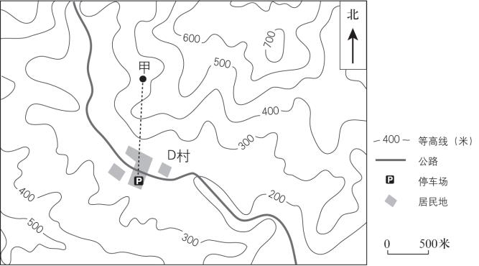

图1

|  |  |  |  |  |  |  |  |  |  |  |  |  |  |  |  |  |  |  |  |  |  |
| --- | --- | --- | --- | --- | --- | --- | --- | --- | --- | --- | --- | --- | --- | --- | --- | --- | --- | --- | --- | --- | --- |
|  |  |  |  |  |  |  |  |  |  |  |  |  |  |  |  |  |  |  |  |  |  |
|  |  |  |  |  |  |  |  |  |  |  |  |  |  |  |  |  |  |  |  |  |  |
|  |  |  |  |  |  |  |  |  |  |  |  |  |  |  |  |  |  |  |  |  |  |
|  |  |  |  |  |  |  |  |  |  |  |  |  |  |  |  |  |  |  |  |  |  |
|  |  |  |  |  |  |  |  |  |  |  |  |  |  |  |  |  |  |  |  |  |  |
|  |  |  |  |  |  |  |  |  |  |  |  |  |  |  |  |  |  |  |  |  |  |
|  |  |  |  |  |  |  |  |  |  |  |  |  |  |  |  |  |  |  |  |  |  |
|  |  |  |  |  |  |  |  |  |  |  |  |  |  |  |  |  |  |  |  |  |  |
|  |  |  |  |  |  |  |  |  |  |  |  |  |  |  |  |  |  |  |  |  |  |

【归纳绘制地形剖面图的一般步骤和方法】：

例2.图2我国东南地区某地等高线地形图，图3为沿图2中两点绘制的地形剖面图。根据图3，在图2中连接两点字母，绘出该剖面线。（2分）

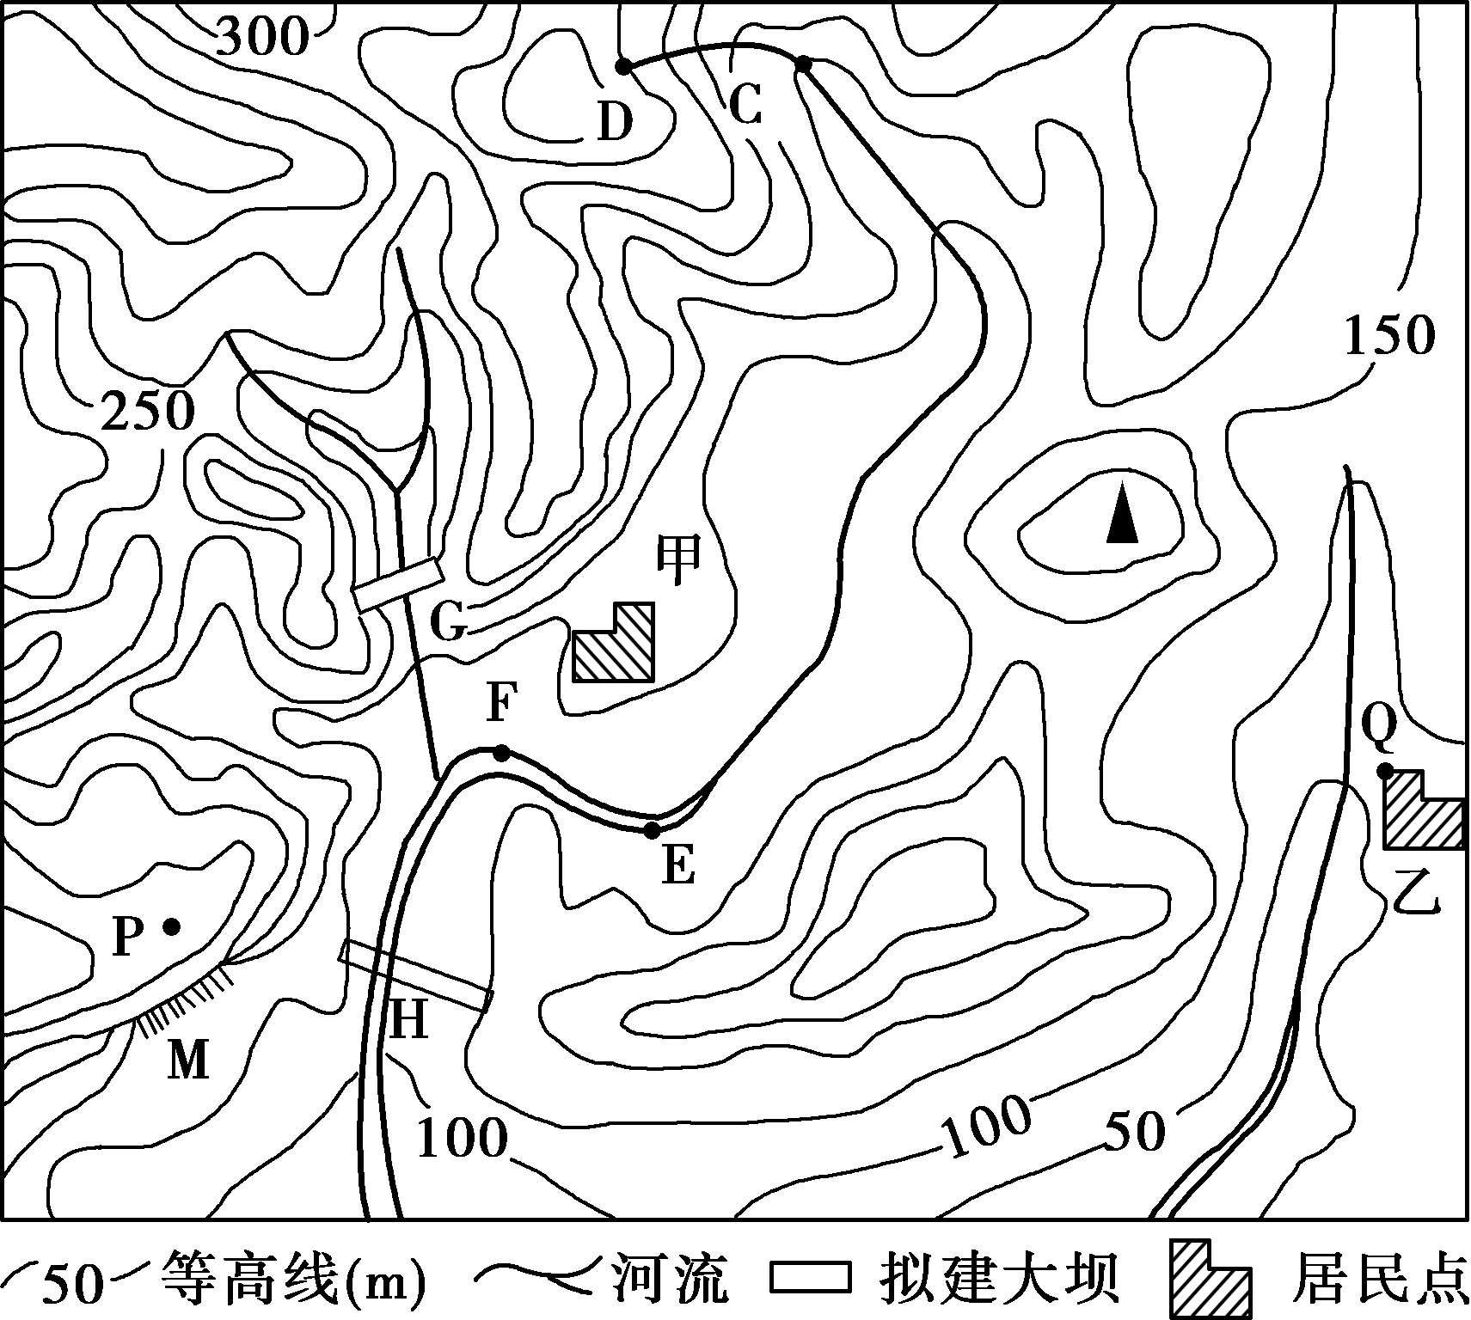

N



图2

**0**

**200米**

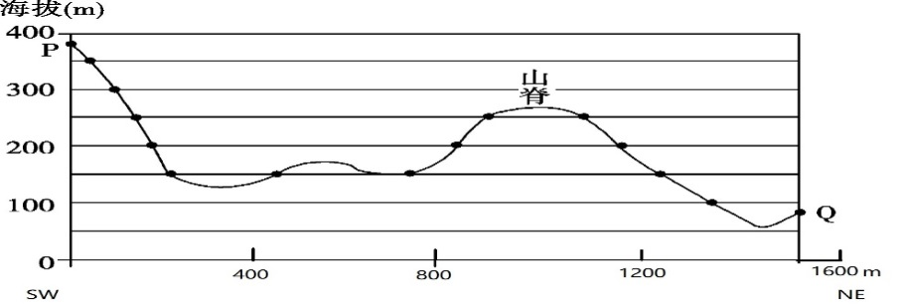

图3

【任务二】绘制统计图

统计图形式多样，主要有曲线图、折线图、柱状图、饼状图、扇形图、三角坐标图等。

（1）坐标图

例3．高昌区绿洲位于天山南麓的洪积扇平原上(图4)，地势西北高东南低,是典型的农业绿洲，生态环境脆弱。1989年，高昌区农业绿洲的面积为400km2，而现在绿洲规模和空间格局已经发生了较大变化(图5)。

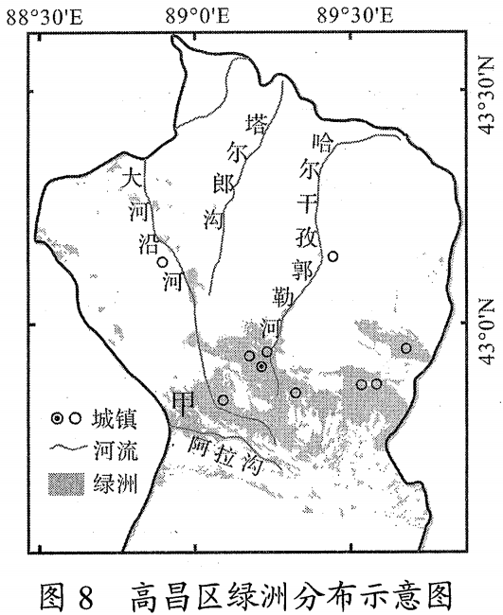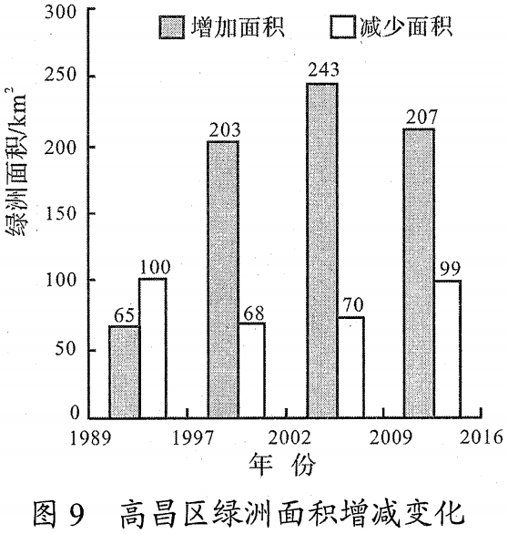

图4 高昌区绿洲分布示意图

图5 高昌区绿洲面积增减变化

据图5信息，补充完成高昌区绿洲面积变化折线图，并描述1989-2016年高昌区绿洲面积的变化趋势。 (6分)

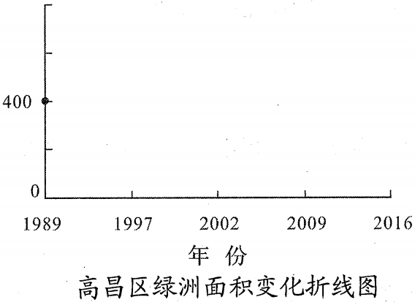

高昌区绿洲面积变化折线图

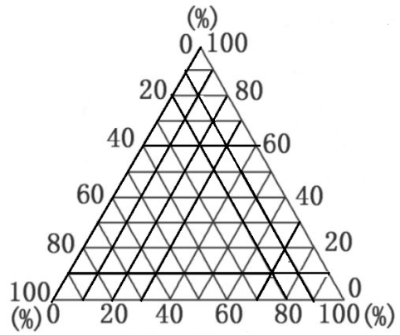例4. 横县位于广西壮族自治区东南部，2018年生产总值315.99亿元，其第一、二、三产业比重分别为24％、38％、38％。请将能表示横县产业比重的点标注在图6中。（2分）

图6

（2）扇形图

例5.表1为我国两省农业结构占比，根据表中数据绘制扇形图，并比较两省农业结构的差异。（7分）

表1

|  |  |  |  |  |
| --- | --- | --- | --- | --- |
|  | 种植业 | 畜牧业 | 林业 | 渔业 |
| 安徽 | 52.8% | 24.5% | 1.8% | 20.9% |
| 青海 | 40.5% | 57.5% | 1.9% | 0.1% |

安徽

青海

（3）柱状图

例6.表2为2014年全国及四省大豆播种面积，根据表中信息绘制柱状图。

表2

|  |  |  |  |  |  |
| --- | --- | --- | --- | --- | --- |
|  | 全国 | 黑龙江 | 吉林 | 河南 | 湖南 |
| 播种面积  （万公顷） | 917.9 | 262.2 | 33.2 | 45.4 | 17.0 |

【归纳绘制统计图的一般方法】：

【任务三】绘制示意图

示意图主要包括原理示意图和过程示意图，是运用图像来描述地理基本原理、概念、过程和规律。

例7．读图7 “12月8日某时局部等压线(单位：百帕)分布图”，沿L线为锋线。根据图中气压分布状况，画出天气系统**L**示意图。（4分）

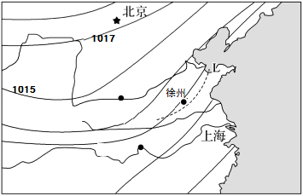

图13

图7

例8．图8所示地区地形较平坦，河流大致从南向北流，此时河流接受湖泊补给。请在下面方框中绘制A、B两处年径流量曲线示意图。（4分）



图8

【任务四】工程类

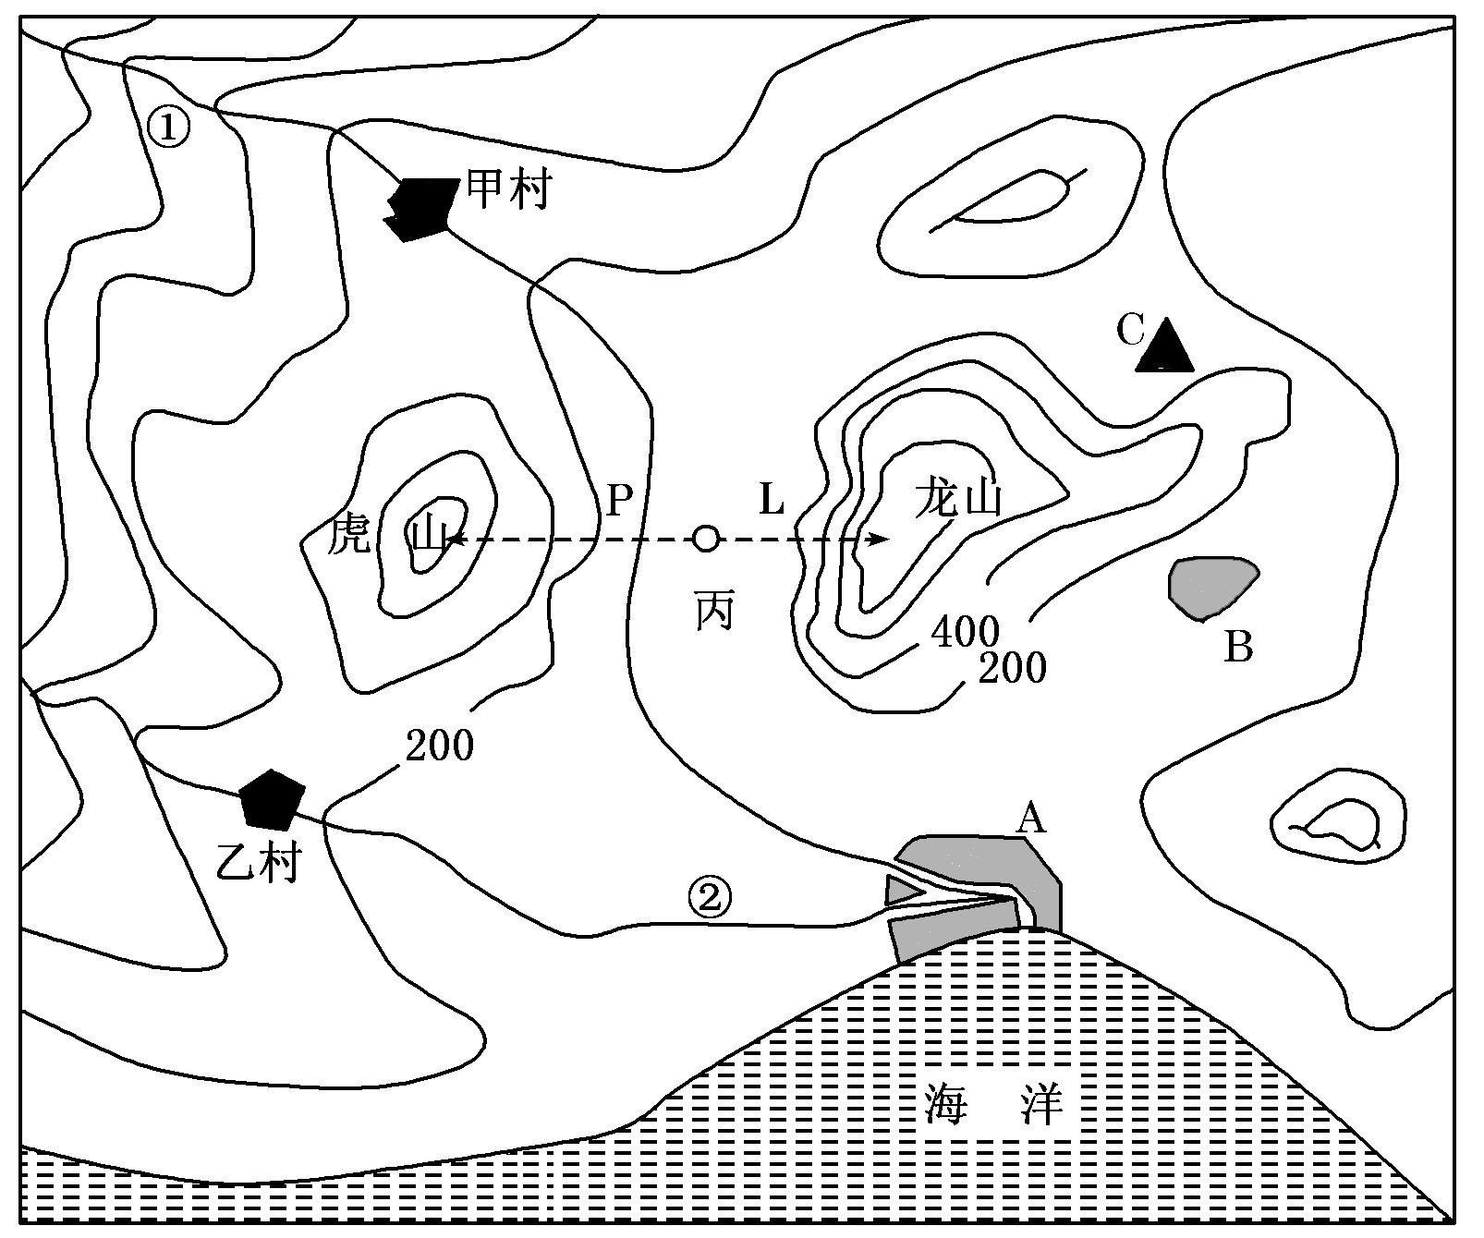例9. 图9中C地资源丰富，如果想在A、C两地间修建公路，把C地的资源运到A地加工出口，请在图中用“14R17-166.TIF”符号画出你认为合理的线路，并说明理由。（4分）

图9

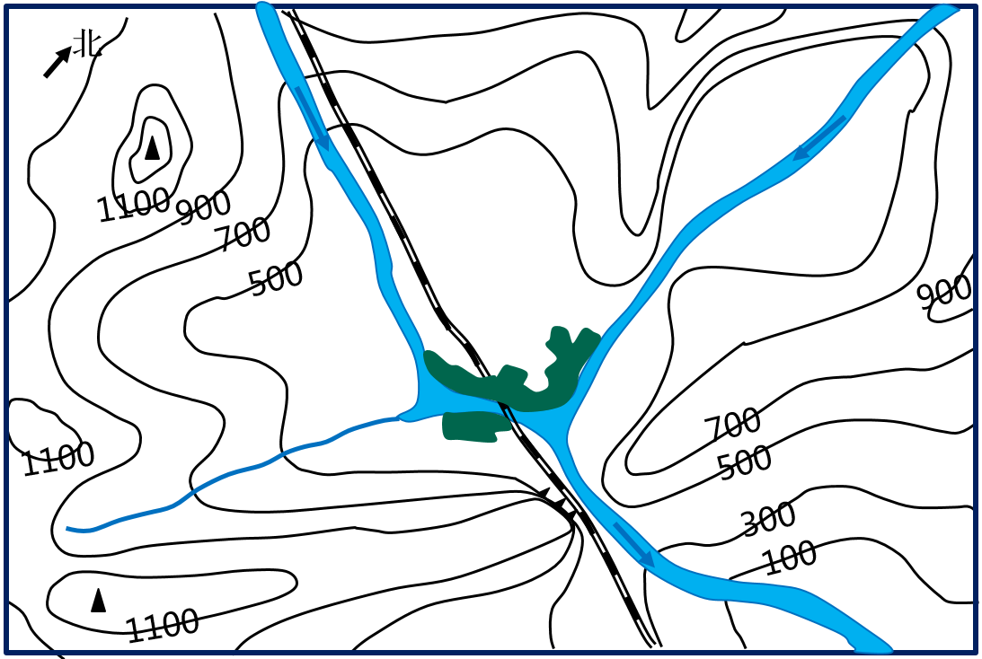例10. 在图10所示区域内拟建一座水库，请在图中最适宜建坝处用 表示，并说明理由。（5分）（用阴影表示出水库范围）

村镇

学习小结：

地理图像包括很多种类，今天只是学习了一部分绘制的方法。今后多练习，勤动笔，无论是绘图能力还是读图能力都会不断提高。

我的反思：

（收获和问题）